附件2
替代役役男身分證填寫要領及範例：

一、替代役役男身分證填寫範例

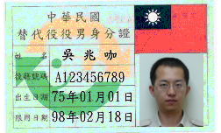
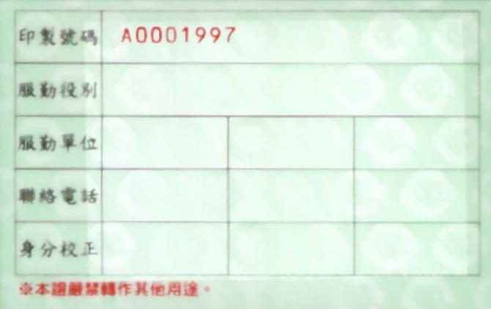
本欄請填服勤單位(處所)名稱，若役男有異動時需再重新註記新單位(處所)及電話。

公共行政役
內政部役政署
服勤單位(處所)辦公室之聯絡電話
役男剛分發或換(補)發及每年元月份應校正，請蓋紅色章或以紅色原子筆註記

049-2394452
101年核符
102年核符

二、替代役役男身分證填寫要領
一、正面格式內容：得以電腦列印(以標楷體字形)，或以人工黑色不褪色筆書寫方式填寫，其填寫要領如下：
（一）姓名欄：以正楷書寫，不得使用簡體字。
（二）役籍號碼欄：依替代役役男國民身分證統一編號填寫。
（三）出生日期欄：依役籍資料所載之出生年月日為準(用阿拉伯數字如80年01月01日)。
（四）限用日期欄：依法定服役期滿之日期填寫阿拉伯數字。例如：常備役體位：役期為「1年又15天」，於102年01月07日入營，限用日期填寫「103年01月21日」。替代役體位：役期為「1年」，於102年01月07日入營，限用日期填寫「103年01月06日」。家庭因素：役期為「1年」，於102年01月07日入營，限用日期填寫「103年01月06日」。
（五）相片欄：黏貼替代役役男最近3個月脫帽正面半身光面1吋相片。
二、背面格式內容：替代役役男分發至服勤單位(處所)後，服勤單位(處所)應於1週內將各欄登載，其填寫要領如下：
- 服勤役別欄：即服勤役別－
例如：警察役(保安警力）、警察役(交通助理）、警察役(社區巡守)、警察役(矯正機關勤務）、警察役(收容處所警衛)、警察役(安全維護)、消防役、社會役、環保役(環境保育)、環保役(水利維護）、醫療役、教育服務役、農業服務役、司法行政役、公共行政役、文化服務役、土地測量役、體育役、外交役、經濟安全役、觀光服務役等。
（二）服勤單位欄：替代役役男之服勤單位(處所)名稱。
（三）聯絡電話欄：服勤單位(處所)聯絡電話。
（四）身分校正欄：服勤單位(處所)於役男剛分發或收到補、換發之役男身分證或於每年元月份由服勤單位(處所)辦理身分校正1次，校正後並以紅色加蓋「000年核符」字樣之章戳(在欄位範圍內自行刻製)。

